东软教育科技集团

项目实训总结报告

项 目 名 称:“识食物者”美食识别系统

学 校 名 称: 内蒙古大学

项 目 讲 师: 王志勇

姓 名: 郭龙强

学 号: 0191120344

实 训 日 期: 2022年7月11日-8月6日

**1 引言** （一级标题，小三黑体，居中）

1.1项目概述（二级标题，四号黑体，左对齐）

说明项目目的、背景、意义及参考资料（包括企业提供的素材、DEMO）等；

1.1.1项目目的

本项目是基于深度学习模型的图片识别系统，欲为广大用户提供一个美食识别的功能，使用户可以通过上传食物图片来进行识别，获得相应的美食名字，以解决用户在碰到不认识的美食时可以随时了解到相关资料。

1.1.2项目背景

随着国内经济发展，越来越多的人将旅游作为了一项家庭基本活动，而旅游的目的一方面是为了欣赏不同地区的风景，另一方面就是当地的特色美食，而许多人对当地的特色美食缺乏了解，甚至不知道叫什么，哪里好吃。

基于这个背景，我们认为做一个美食识别系统是有一定经济可行性的，为了验证这个项目的可行性，我们做一个简单的原型系统进行实现，以探讨正式开发商用的可能。

1.1.3项目意义

本项目为用户提供美食识别功能，免去用户使用各种描述到处搜索美食资料的麻烦，为一个陌生美食进行特征描述困难程度暂且不提，搜索结果也不一定准确。而通过有海量数据训练过的深度学习模型来直接识别图片，免去用户将美食形象抽象成为文字的过程，更不易丢失特征，得到的结果更准确。

1.1.4参考资料

[1] Flask Web 开发实战 ：入门、进阶与原理解析／李辉著 ．—北京：机械工业出版社，2018.8 (Web 开发技术丛书）

[2] Flask Web开发 : 基于Python的Web应用开发实战 / (美) 格林布戈 (Grinberg,M.) 著 ; 安道译. -- 北京人民邮电出版社, 2015.1 （图灵程序设计丛书）

[3] Python深度学习/(美)弗朗索瓦·肖莱 著 张亮(hysic) 译 人民邮电出版社出版时间：2018-08（图灵程序设计丛书）

1.2 需求分析 *(课程目标支撑4 ; 毕业要求支撑10.2)*

为什么做这个题目，有什么实际价值

1.2.1.选题原因

随着短视频新媒体的兴起，衍生了许多周边产业，同时将许多技术功能做到了人人可用的地步，使大众围绕新型传媒网络得到娱乐与经济利益。短视频将远隔万里的美景、美食比之博客、图片更加生动的展示给每一个人。庞大的数据量给用户带来就是许多陌生的东西，随着大众对精神享受的追求逐步提高，人们越来越注重外出旅游，品尝美食等方式。用户对这些陌生的，从未尝试过的美食更容易着迷，我们选取此题目是因为看到这背后深厚的经济体量支撑与未来大好的发展形势以及项目的可持续性，此题目可以长期运行。

1.2.2题目实际价值

受新型冠状病毒肺炎疫情影响，2020年国内旅游人数28.79亿人次，比2019年下降52.1%。其中，城镇居民国内旅游人数下降幅度更大，达到53.8%，农村居民国内旅游人数下降47.0%。2020年国内旅游收入2.23万亿元，比2019年减少3.50万亿元，同比下降61.1%。其中，城镇居民国内旅游花费下降幅度更大，达到62.2%，农村居民国内旅游花费下降55.7%。

从以上数据，我们可以看到，即使是在疫情影响下，也有如此巨大的经济规模，可以想象，没有疫情的影响下，这个数字将更加庞大。而旅游的目的一方面是为了欣赏不同地区的风景，另一方面就是当地的特色美食，而许多人对当地的特色美食缺乏了解，甚至不知道叫什么，更别提哪里好吃，味道受欢迎。

我们计划在后期可以正式上线商用时，添加相应美食推荐、美食优惠等可以获得经济效益的功能，获得来自用户的打赏赞助或者来自商家推广的费用，使本项目可以为开发者获得回报，使开发者更愿意维护、更新和升级系统。

1.3 运行环境

软、硬件环境

（正文，小四号宋体，1.25倍行距）

1.3.1硬件环境

(1)CPU: Intel(R) Core(TM) i5-9300H CPU @ 2.40GHz 2.40 GHz

(2)RAM:16G

(3)Storage:500G

(4)OS:Windows 10 家庭中文版 21H2 19044.1826

1.3.2软件环境

|  |  |
| --- | --- |
| 软件/包名 | 版本 |
| Python | 3.7.7 |
| Flask | 2.1.3 |
| Graphviz | 0.20.1 |
| Jinja2 | 3.1.2 |
| Jupyter Notebook | 6.4.12 |
| Pip | 22.2 |
| Requests | 2.28.1 |
| Pycharm | 2021.2 |
| Flask-Bootstrap | 3.3.7.1 |
| Flask-SQLAlchemy | 2.5.1 |
| Flask-WTF | 1.0.1 |
| Flask-Uploads | 0.2.1 |

**2 项目设计**（小三黑体，居中）

*(课程目标支撑3 ; 毕业要求支撑9.2)*

（以个人主要负责内容为主）

2.1 设计思路

我主要负责的是基于Flask框架下的文件上传，模型部署，用户反馈以及后台管理四个大模块，除此之外后端还有注册和登录模块，考虑到分工工作量的问题交由队友实现。

第一步，分体设计。由于第一次接触Flask框架及一些扩展内容还有前后端通信的数据传递与数据格式，所以一上来就开始整体开发是非常不现实的。经过对所涉及内容进行简单学习之后，先按照学习过程中提出的实例进行复现，然后深入了解代码结构与功能，尝试更改关键参数进行变形彻底掌握单模块的输入输出。

第二步，模块关联。对所负责模块分别进行实现后，寻找模块之间联系，并与负责其他模块的负责人进行沟通，确认是否进行调用、使用什么方式处理、怎么实现模块之间联系。通过对模块实现方法和整体逻辑结构的梳理确定模块参数与返回结果。将负责模块需要进行联系的地方，先行进行互联调用，尝试进行集成。

第三步，优化。经过实现基本方法，完善模块功能的基础上，尝试寻找更优的实现方法，或者寻找封装好的更加便利、性能更优的扩展包来代替，减少系统的劣质代码，对新方法进行评估，是否符合当前所需功能，新方法的优缺点是否符合我们整个系统优化的要求。

第四步，代码整合。经过最后对代码进行确定以后，开始与其他模块进行整合，形成整体系统。

2.2 模块功能介绍

### 2.2.1上传图片

### 本模块为用户提供美食图片上传功能，我们做的是一个图片识别系统，所以我们需要将用户想要识别的图片加载到服务器上，然后根据我们识别模型所需，按需求对用户进行处理以适于模型用来进行图片识别。本模块将前端获取的图片数据取回之后先对文件格式进行验证，主要是对文件后缀名的判别，确定是图片格式之后将其保存下来，然后返回上传成功提示，将图片路径传给需要的模块，如果不是图片格式就返回不是允许的文件类型。如果请求中未获得到任何文件信息，就要返回一个未选择文件的反馈信息。

### 2.2.2用户反馈

### 反馈是什么呢？反馈到底有多重要呢？很多人可能没有直接概念，或者是没有太多意识，我们先举几个例子：比如说小时候，我们偷了父母的钱，去买了点零食，父母知道后，会告诉我们这件事情不能做，那是不对的等等，在我们长大的过程中，我们会经常接收到父母给我们的各种教导，哪些可以做，哪些不可以做，哪样是对的，哪样是不对的，其实这些统统都是反馈，在父母与我们不断的反馈过程中，我们明确了做事的边界，知晓了行为的高低；再比如我们在从小到大上学的过程中，都经历过课堂的提问、每天的作业甚至大大小小的各类考试，其实这些也都是反馈，通过这些反馈老师、父母、我们自己可以知晓我们对那些知识的掌握程度和理解情况；长大后，我们都参加了工作，单位的制度和流程会告诉我们应该按照什么要求去做事，部门的领导会指导我们正确的工作方法和分析问题的思路，甚至我们日常接触到的，如代码审查和走读、文档的校对、质量的审核、研发体系里开发与测试的角色等等，本质上这些都包含反馈的思想。“件件有着落，事事有回音”是形容人做事靠谱，善于反馈的意思；项目管理体系五大过程组“启动-规划-执行-监控-收尾”中的“监控”就存在反馈的思想；PDCA循环“计划-执行-核验-改进”中的“校验”也存在反馈的思想；我们平时拿着的体检报告单和检查结果其实也是对自我身体的一种反馈。总之，反馈无处不在，无时不有，通过反馈我们才能明辨是非，知晓对错，理解深浅。用户反馈，是指使用某一产品的客户对其产品所提出的关于产品的情况反馈。对于一个可持续发展的系统来说，对于用户的体验一定要注重，而且对于深度学习来说，用户的反馈也是重要的支撑数据。所以我们设置了这一模块，来采集系统给出的结果是否使用户满意。通过在结果显示页面提供一个表单填写内容，获取到用户的系统使用反馈，主要是对模型识别的反馈，将其存储数据库中，然后通过后台管理查看用户反馈。

### 2.2.3模型部署

### 模型部署是一个很广义的说法，而这一部分许多内容实际上由负责模型训练的开发人员负责，我在这里的工作只是实现了不同模型的切换，我将这一模块设计成后台管理下属模块之一，首先就是找到模型，为了找到模型，我选择了上传文件的形式进行路径的获取，对获取到的文件也会进行简单校验，主要是用h5格式的模型，如果获取到正确的模型数据，就通过模型更换函数，将旧模型保存下来，重新加载新的模型，如果不是正确格式的文件，就返回文件类型不正确，如果没有获得文件信息，就返回未选取文件。

### 2.2.4后台管理

网站后台管理系统主要是用于对[网站前台](https://baike.baidu.com/item/%E7%BD%91%E7%AB%99%E5%89%8D%E5%8F%B0/4849916" \t "https://baike.baidu.com/item/%E7%BD%91%E7%AB%99%E5%90%8E%E5%8F%B0%E7%AE%A1%E7%90%86%E7%B3%BB%E7%BB%9F/_blank)的信息管理，如文字、图片、影音、和其他日常使用文件的发布、更新、删除等操作，同时也包括会员信息、订单信息、访客信息的统计和管理。简单来说就是对网站数据库和文件的快速操作和管理系统，以使得前台内容能够得到及时更新和调整。管理系统后台的部分功能举例：新闻发布、图片及其他文件[上传](https://baike.baidu.com/item/%E4%B8%8A%E4%BC%A0" \t "https://baike.baidu.com/item/%E7%BD%91%E7%AB%99%E5%90%8E%E5%8F%B0%E7%AE%A1%E7%90%86%E7%B3%BB%E7%BB%9F/_blank)、新闻定时发布和定自动更新、内容采集、图片及影音文件加[水印](https://baike.baidu.com/item/%E6%B0%B4%E5%8D%B0" \t "https://baike.baidu.com/item/%E7%BD%91%E7%AB%99%E5%90%8E%E5%8F%B0%E7%AE%A1%E7%90%86%E7%B3%BB%E7%BB%9F/_blank)、新闻审核、新会员审核、邮件群发、域名绑定和解析……以及对上述所有信息的修改删除等操作。

供用户使用和观看的还是前端的页面，因此需要有别出心裁的动画设计以及流畅的用户体验，前端的页面面向更多的用户，设计的更好也是情理当中。后台面向的也就是有限的几个管理和维护人员，是供内部人员使用的，虽然使用人数少，但是也同样起着非常重要的作用：

后台监控用户、角色

一个后台中一般都会有账号管理以及角色管理，目的是为了管理人员以及服务人员方便完成自己的业务，角色以及账号的权限能够直接将后台使用人员分隔开来，每一个账号的每一步操作都是系统的验证过程。

后台对数据进行分析

一个网络项目的数据基本上都是以万为计数单位的，每天面对数以万计的数据，如果不借助某种方式进行查看的话，是很难进行数据分析的，网络项目中，通过后台完整的数据分析流程，实现数据的图形可视化。

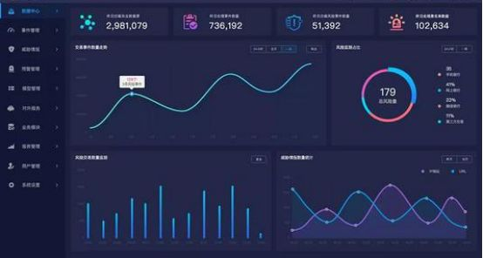

虽说一个网络项目中，后台页面会很简洁，但麻雀虽小五脏俱全。后台通过这些简单的界面能够控制、编辑以及统计分析前台。

可以说后台是整个网络项目中的大脑，处理各种信息，通过后台完成各种工作指令，协调整个项目。

我们基于这个考虑，决定尝试做一个后台管理，将许多不能随意使用的功能，放到后台管理模块之下，我们准备实现用户管理，实现用户的查看增加，用户反馈管理实现用户的反馈记录进行显示，模型管理实现模型的重新加载，以及启动爬虫进行训练图片的爬取。

2.3 模块结构图

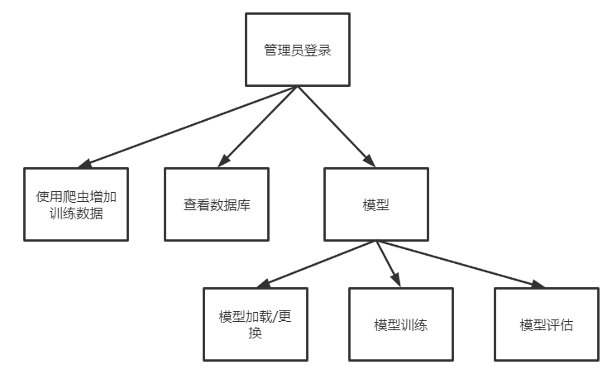

图2.3-1 理想的后台管理组织结构图

这是为本系统设计的功能完备的后台管理组织结构图，这个组织结构将系统所能管理的大部分内容都包括在内，具体能否实现要综合考虑人员技术工时等影响。

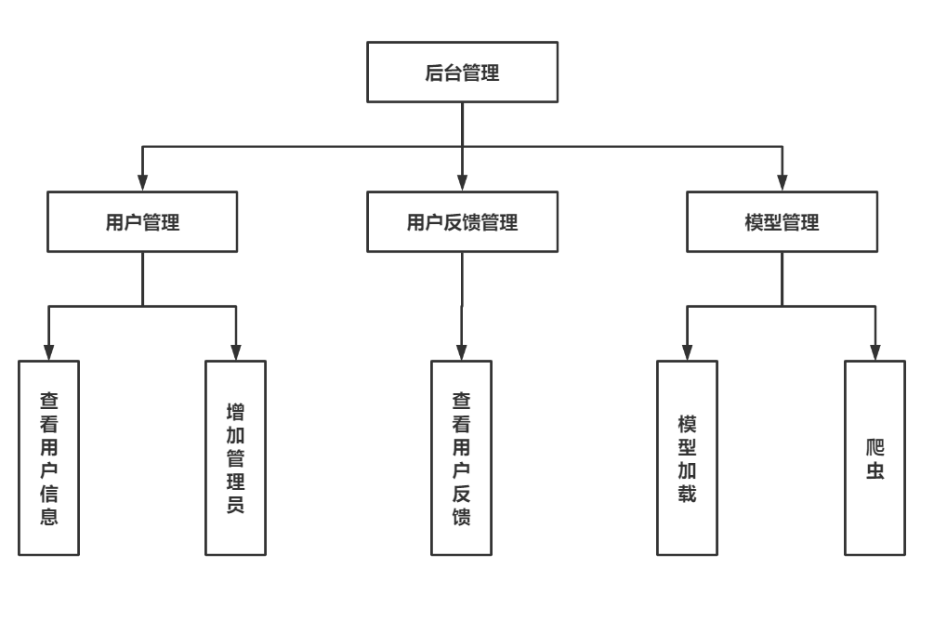

图2.3-2 后台管理模块组织结构图

后台管理模块包含三大下属模块，分别是用户管理、用户反馈管理以及模型管理。用户管理中要实现用户信息的查看，系统最初只有一位管理员存在，其他管理员用户只能由管理员用户进行添加。用户反馈管理目前只是做一个查看功能，具体对反馈做什么处理，不在系统内进行。模型管理主要是进行模型的加载上传，爬虫是指管理员可以在系统内启动爬虫增加模型的训练数据。

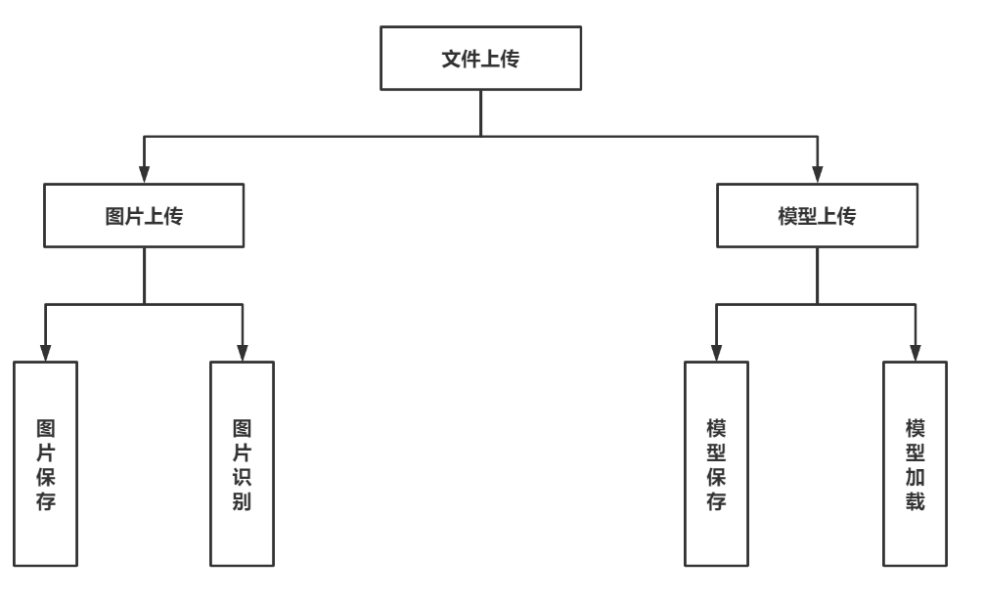

图2.3-3文件上传模块组织结构图

### 在文件上传模块中，因为自身能力的欠缺，无奈将上传分为两部分，其中最主要的部分就是图片上传，因为我们的系统最主要的功能就是对图片进行识别处理。图片上传之后就要进行保存和识别，识别是对保存下来的图片进行识别。模型上传之后也需要保存，模型保存后进行模型加载，在加载模型的过程中，会将正在使用的模型也进行一个保存。

2.4 程序流程图

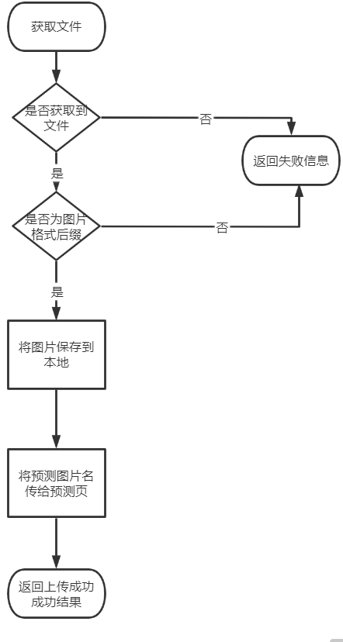

图2.4-1图片上传流程图

图片上传时，先对上传的文件进行判别，判断是否为图片格式文件，如果是图片格式，就将图片保存下来，并将图片传递给识别模块，在图片识别之前进行图像处理，最后得到识别结果，最后将识别结果返回。

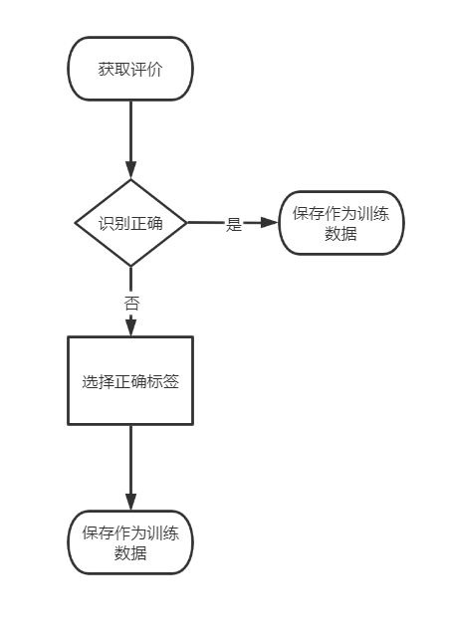

图2.4-2用户反馈模块流程图

在向用户给出识别结果之后，向用户给出一个选择反馈，用户通过选择识别结果是否准确，若识别不正确，选择正确名称是什么来获得用户体验反馈生成反馈记录，后续对反馈记录进行相应处理。

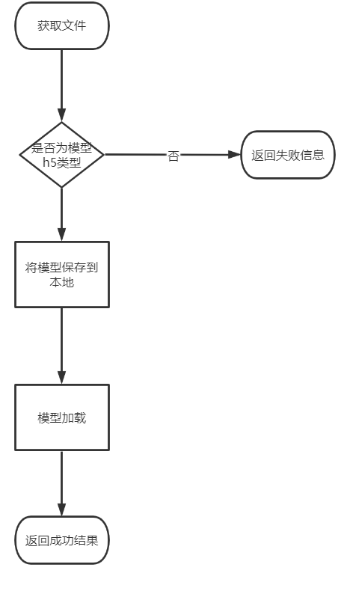

图2.4-3模型上传流程图

对获取到的文件进行简单校验，主要是用h5格式的模型，如果获取到正确的模型数据，就通过模型更换函数，将旧模型保存下来，重新加载新的模型，如果不是正确格式的文件，就返回文件类型不正确，如果没有获得文件信息，就返回未选取文件。

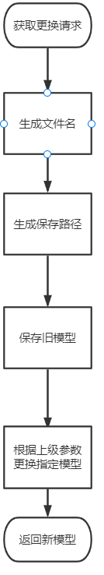

图2.4-4模型加载流程图

模型加载依托于模型上传函数所确定的模型路径，从模型上传函数里取得需要的模型路径之后，对正在使用的模型也进行保存处理，保存模型就要确定保存到哪里，叫什么，所以使用方法生成名字与路径，保存之后使用新模型路径加载，并将新模型返回。

2.5 功能设计分工（团队分工）

需详细标注每部分的内容，具体任务及任务安排等。

|  |  |  |
| --- | --- | --- |
| **序号** | **任务名称** | **工时** |
| 1 | 设计文件上传、用户反馈，后台管理模块 | 1天 |
| 2 | 添加模块所需函数 | 1天 |
| 3 | 对模块进行测试 | 0.5天 |
| 4 | 代码整合 | 0.5天 |

**3 详细设计**（小三黑体，居中）

*(课程目标支撑3 ; 毕业要求支撑9.2)*

负责模块使用flask进行开发。

什么是Flask？Flask是一个用Python编写的Web应用程序框架。 它由Armin Ronacher开发，他领导一个名为Pocco的国际Python爱好者团队。 Flask基于Werkzeug WSGI工具包和Jinja2模板引擎。两者都是Pocco项目。

WSGI 全称为Web Server Gateway Interface（Web服务器网关接口，WSGI）已被用作Python Web应用程序开发的标准。 WSGI是Web服务器和Web应用程序之间通用接口的规范。

Werkzeug是一个WSGI工具包，它实现了请求，响应对象和实用函数。这使得能够在其上构建web框架。 Flask框架使用Werkzeug作为其基础之一。

jinja2是Python的一个流行的模板引擎。Web模板系统将模板与特定数据源组合以呈现动态网页。

Flask通常被称为微框架。 它旨在保持应用程序的核心简单且可扩展。Flask没有用于数据库处理的内置抽象层，也没有形成验证支持。相反，Flask支持扩展以向应用程序添加此类功能。

3.1文件上传详细设计

文件上传涉及到用户所需识别图片的上传和模型部署所需的模型文件，由于对涉及的过程不太熟悉，而且在上传中的处理没有将上传过程抽象为底层模块。

3.1.1文件上传的输入

文件上传的输入是来自前端返回的表单，定义了表单格式要求，其中图片上传的要求是：后缀为JPG，PNG，GIF，JPEG的文件，模型上传的图片要求是：后缀为h5的文件。暂不对文件大小进行限制。

3.1.2文件上传的输出

文件上传的输出应为文件上传之后的保存路径，通过os命令以及自定义项目结构目录确定文件的保存位置，得到文件上传的输出，将输出给到需要它的程序。

3.1.3涉及技术

涉及到flask表单扩展flask-wtf的使用，包括表单类的创建，表单验证等内容，涉及到os的path方法等。

3.1.4核心功能

保存上传的文件。

3.2用户反馈详细设计

用户反馈是在给出预测结果并显示后进行，所以在结果显示页给出收集用户反馈的表单。

3.2.1用户反馈的输入

用户的反馈包括两部分内容，一部分是选项值，另一部分是字符值，都有表单进行提交。

3.2.2用户反馈的输出

用户反馈记录通过数据库进行存储，将表单取回数据在后端处理后，插入数据库。

3.2.3涉及技术

创建数据库，向数据库添加记录，选择框表单。

3.2.4核心功能

保存识别结果，获取用户反馈，将反馈记录保存到数据库。

3.3后台管理详细设计

后台管理欲实现用户信息查询，用户反馈查询，爬虫使用，模型上传四个功能。

3.3.1后台管理的输入

后台管理的输入包括前端请求，提交的文件，与提交的表单数据。

3.3.2后台管理的输出

用户信息查询与用户反馈查询的输出都为数据库查询结果，爬虫的输出为爬虫模块返回的成功信息，模型上传的输出为文件上传成功。

3.3.3涉及技术

数据库查询，数据处理，文件保存。

详细写明项目的设计（系统设计、数据库设计、页面等）等，并写明对所涉技术、核心功能等描述；

**4 实现方案**（小三黑体，居中）

*(课程目标支撑3 ; 毕业要求支撑9.2)*

主要完成了图片上传，用户反馈，用户信息查看，用户反馈查看，爬虫启动等接口，实现方法比较基础，基本都使用课上讲解的实现方法，一些部分进行了修改。

4.1图片上传

图片上传接口为uploadimg（），获取前端的get和post请求，获得post请求之后进行数据处理，get请求只是使用render_template()方法重新渲染上传页。课上使用前端自定义form表单进行图片上传，使用request获取数据，在学过flask-wtf之后，我选择使用创建表单类快速渲染进行快速测试，所以使用了wtf的类方法获取数据。但是最终考虑到要实现拍照上传功能，但是wtf没有相应的表单类型，所以还是使用了自定义表单，改回使用request获取数据。

保存好的文件名传递给用户反馈feedback（filename），在feedback里进行结果预测与结果展示和用户反馈的渲染。

4.2用户反馈

用户反馈接口为feedback（filename），使用wtf表单类，创建用户反馈表单，本页显示内容是基于给出预测结果之后，所以在这里调用模型预测，获取结果后进行显示预测图片，预测结果，并给出反馈表单。接收来自图片上传传来的图片名，重新生成前端可以找到的路由路径，将预测结果与返回的反馈信息都存入数据中。

4.3后台管理

实际上并没有做出来后台管理相关的权限要求，只是简单进行查询。用户查看接口为usermange（），进行数据库的查询，将查询对象传给前端进行显示，用户反馈查看接口feedbackmange（），将反馈记录取出进行显示，爬虫启动接口crawlermange（）接收前端返回的要爬取的图片类型与数量，模型上传的接口uploadmodel（）使用了wtf表单。

4.4核心代码

4.4.1图片上传核心代码

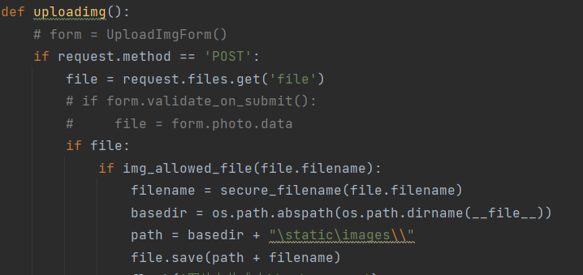

备注掉的部分是使用表单类对象的实现，对应表单类如下：



不能使用wtf提供的类型验证，所以还是使用课上讲过的验证实例，如下：

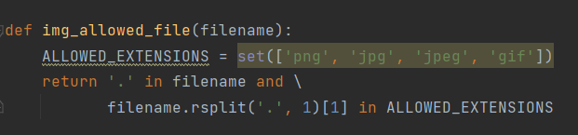

获取成功会将其传到feedback使用：



4.4.2用户反馈核心代码



路由与接口定义，因为要获取前端反馈，所以需要加上post，同时接收上传模块传来的图片名。

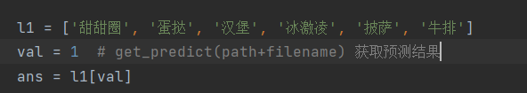

为在早期方便测试，模拟了一下预测结果。

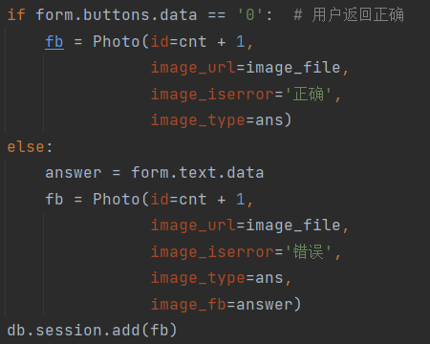

用户反馈处理，分情况进行处理反馈，这里设计了快速表单里的选择框类型：

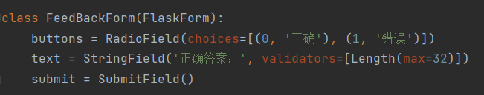

第一次使用radiofield类型，在后端处理时出了错，返回的是字符型，而我与之比较的是数值，导致刚开始测试所有记录都是错误。

4.4.3后台管理核心代码

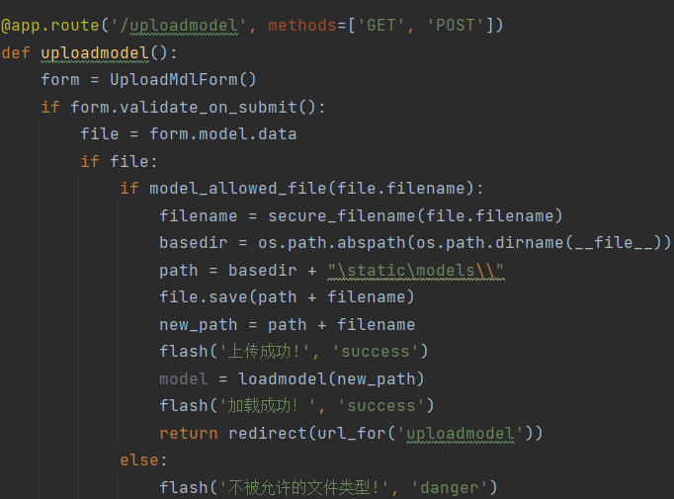

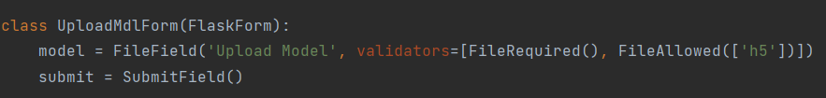

通过wtf实现文件上传，里面自带了类型验证，所以不需要自定义验证函数了。

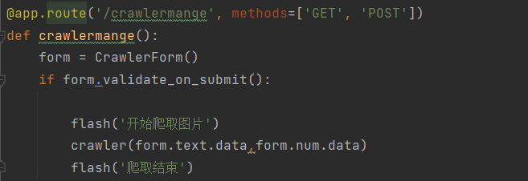

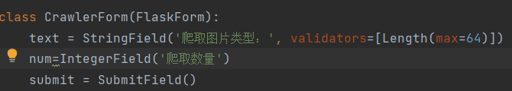

获取前端获取额数据开始爬取指定网站的图片。

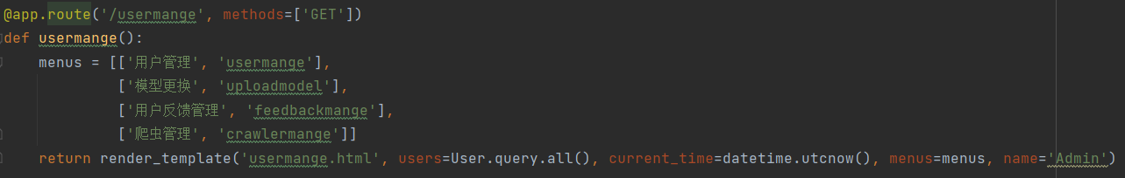

用户信息查看直接返回数据库查询对象进行显示。

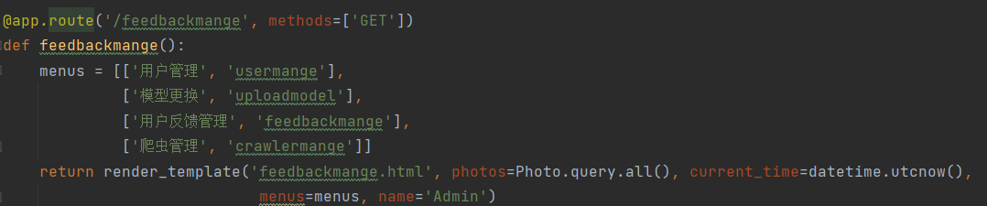

用户反馈查看也是一样的。

4.5实现结果

为了更直观的看到实现结果，我编写了简单的前端页面进行展示。

首先是图片上传的展示，由于设计中，上传完毕的图片会直接传给反馈进行预测并进行显示，所以一起展示。

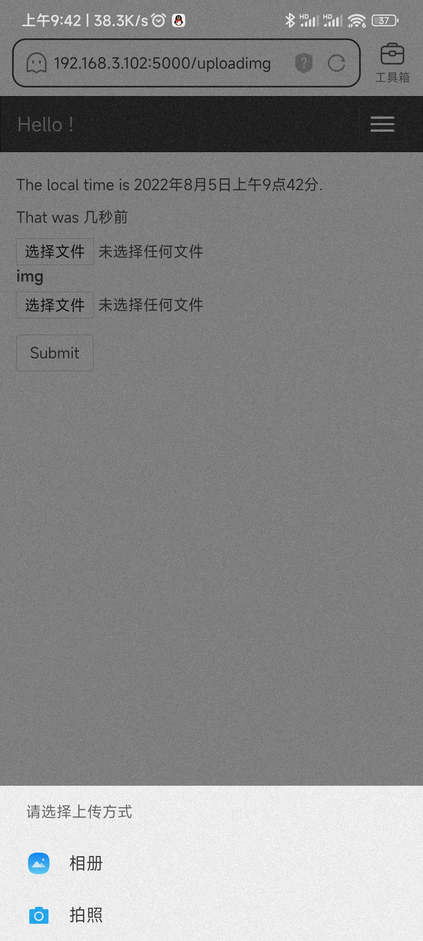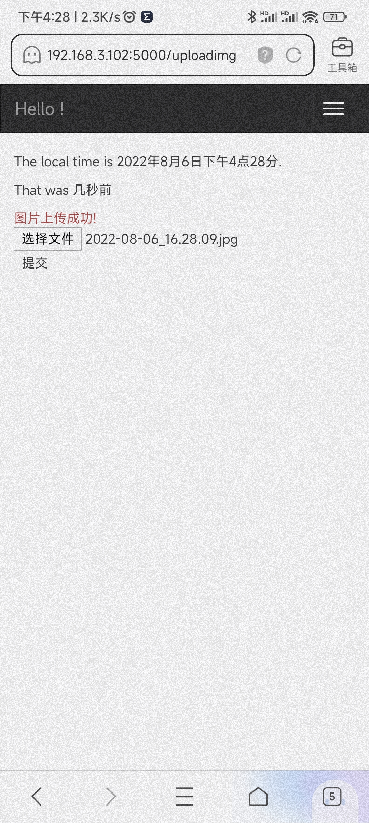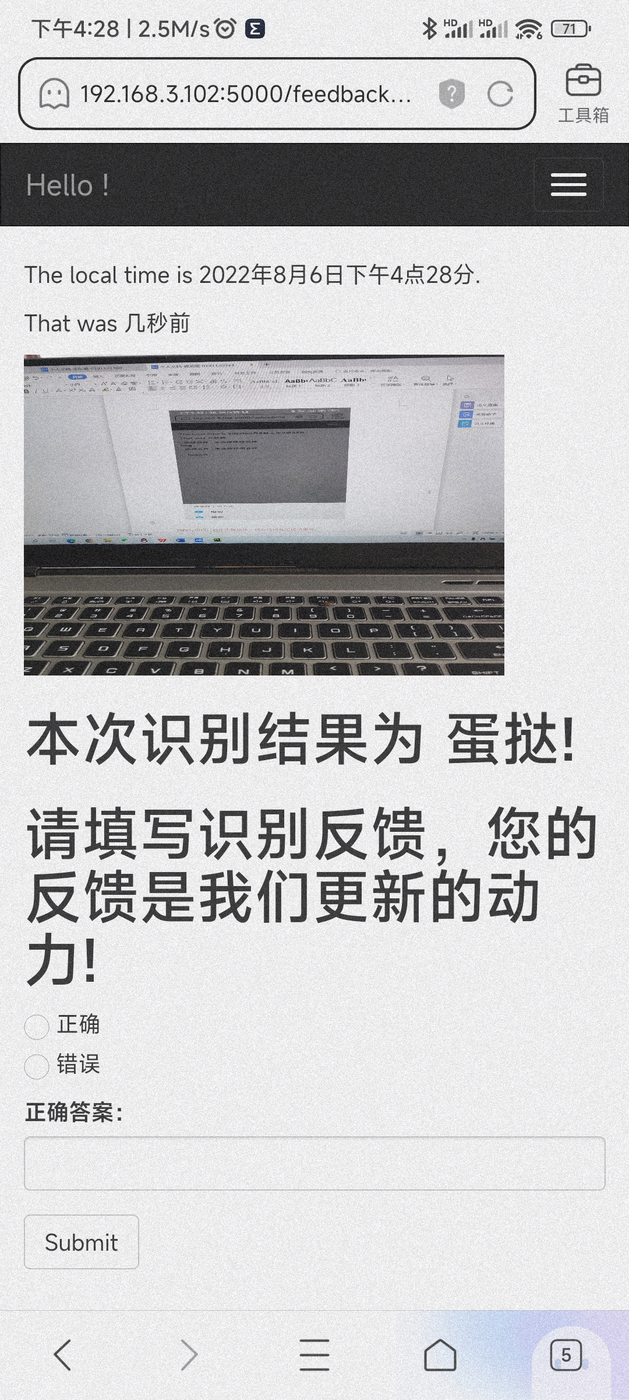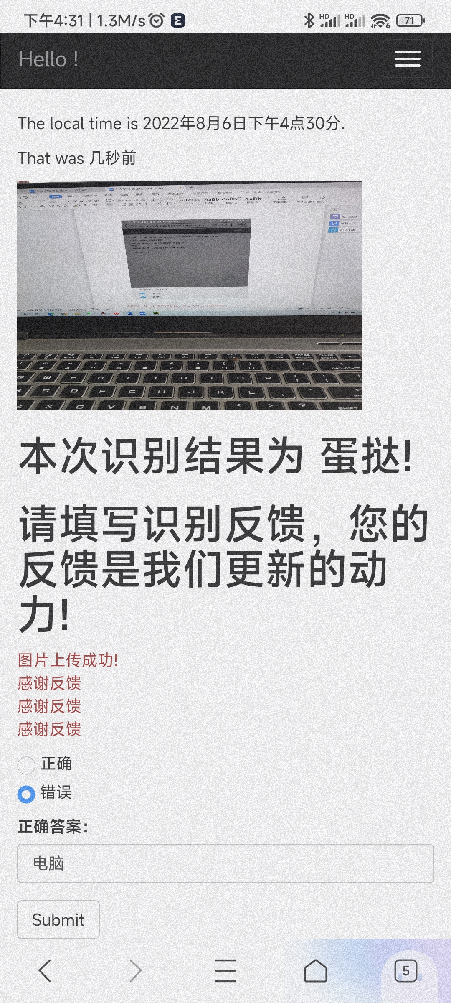

以上分别是拍照上传，上传成功，结果展示，反馈成功的展示。

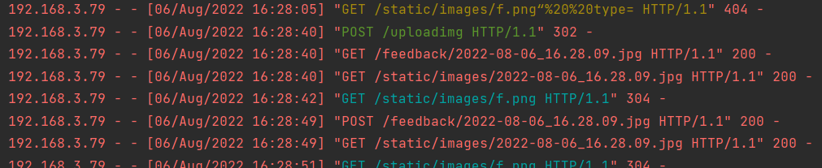

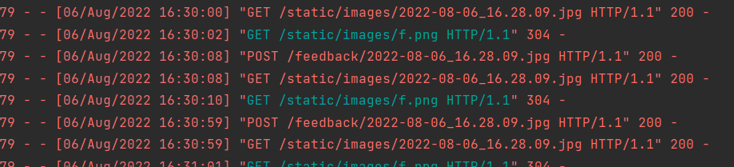

相应后端输出。

然后是后台管理内容的展示，这部分在系统整合时，由于没有时间进行对应页面的美化实现以及相应的权限管理，最终放弃了最终实现。但是还是进行了简单实现。

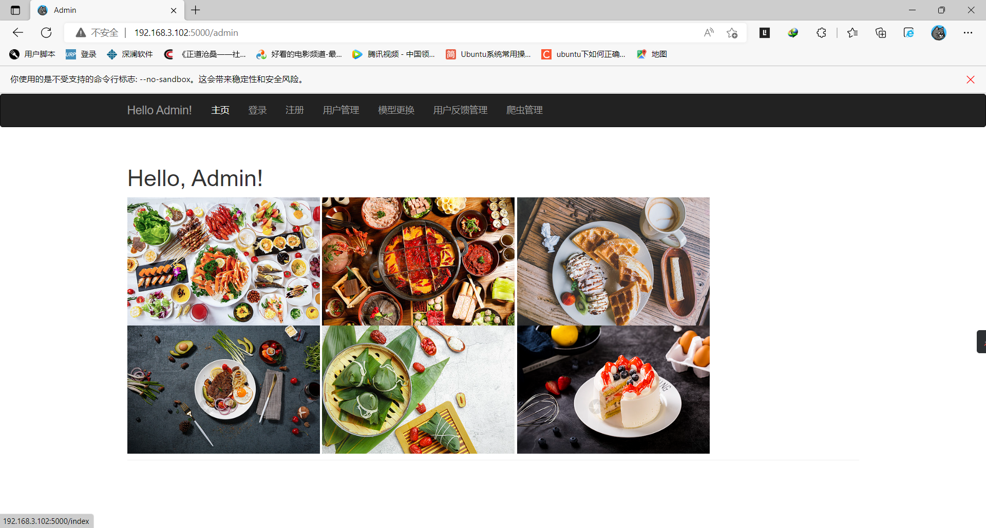

用户查看：

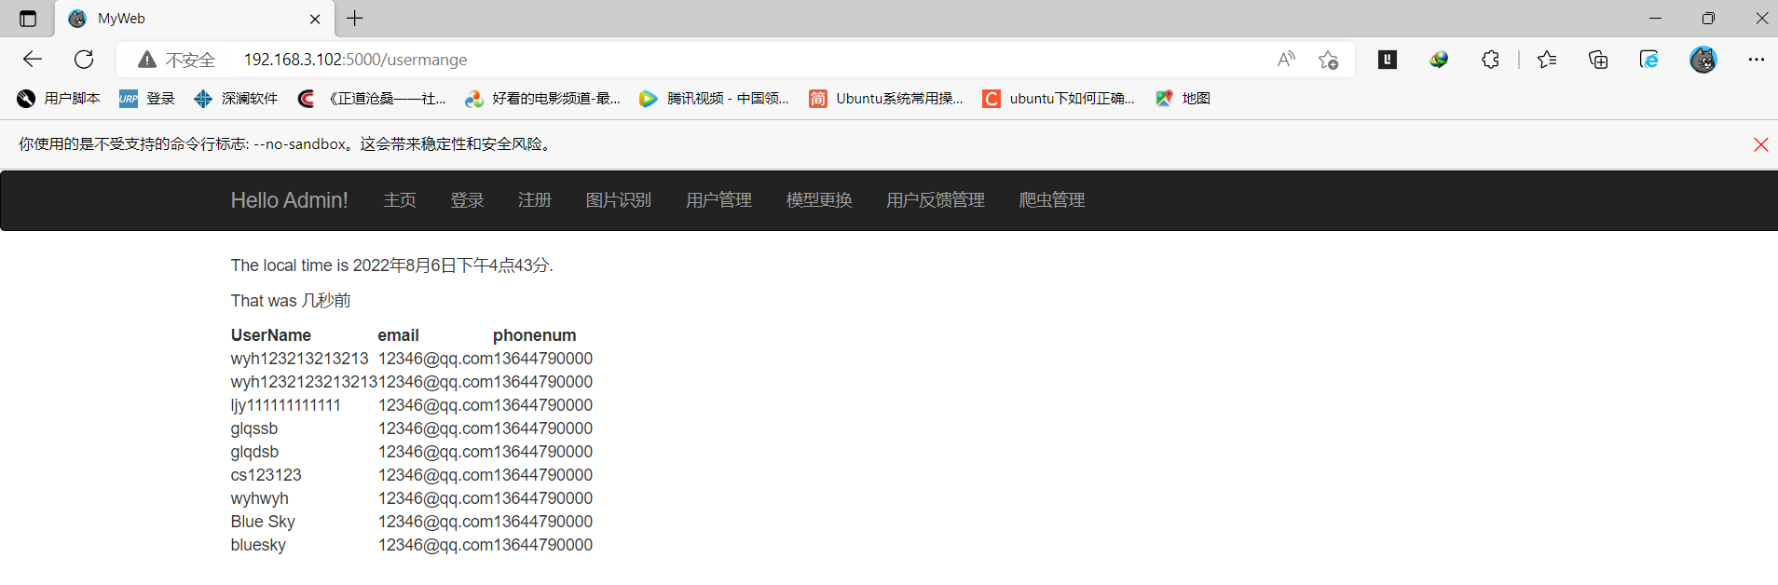

可以看到数据库中用户表的内容。

反馈查看：

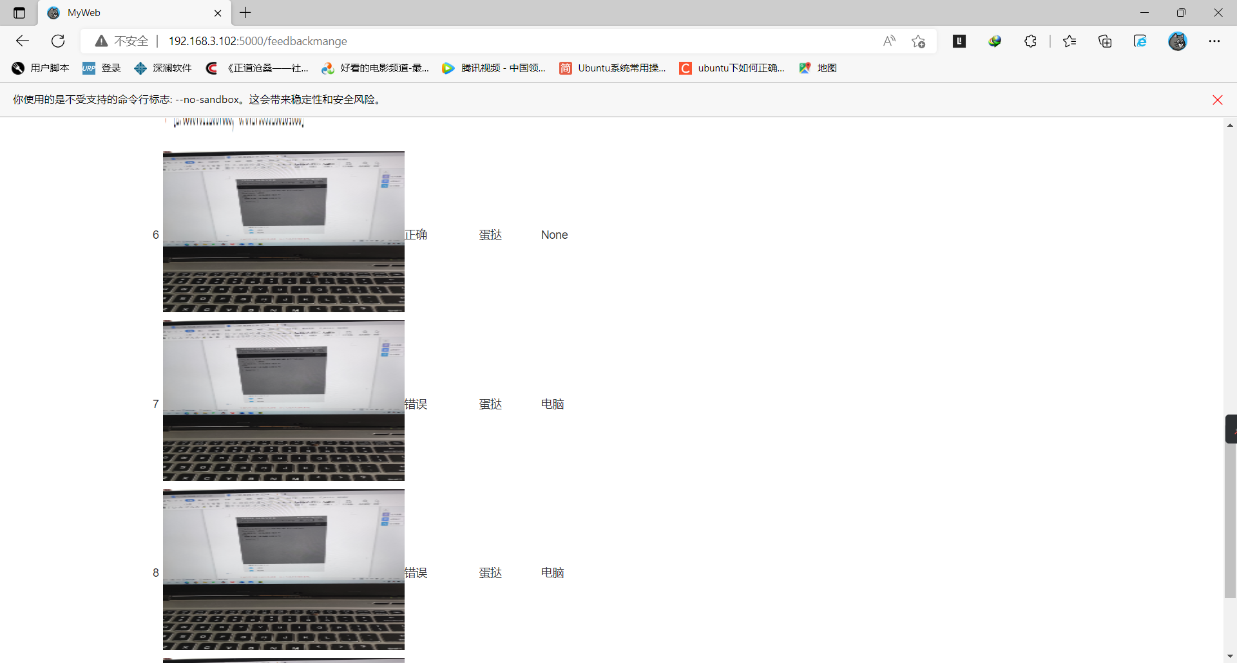

可以看到刚才演示拍照上传的结果反馈。

爬虫管理展示：

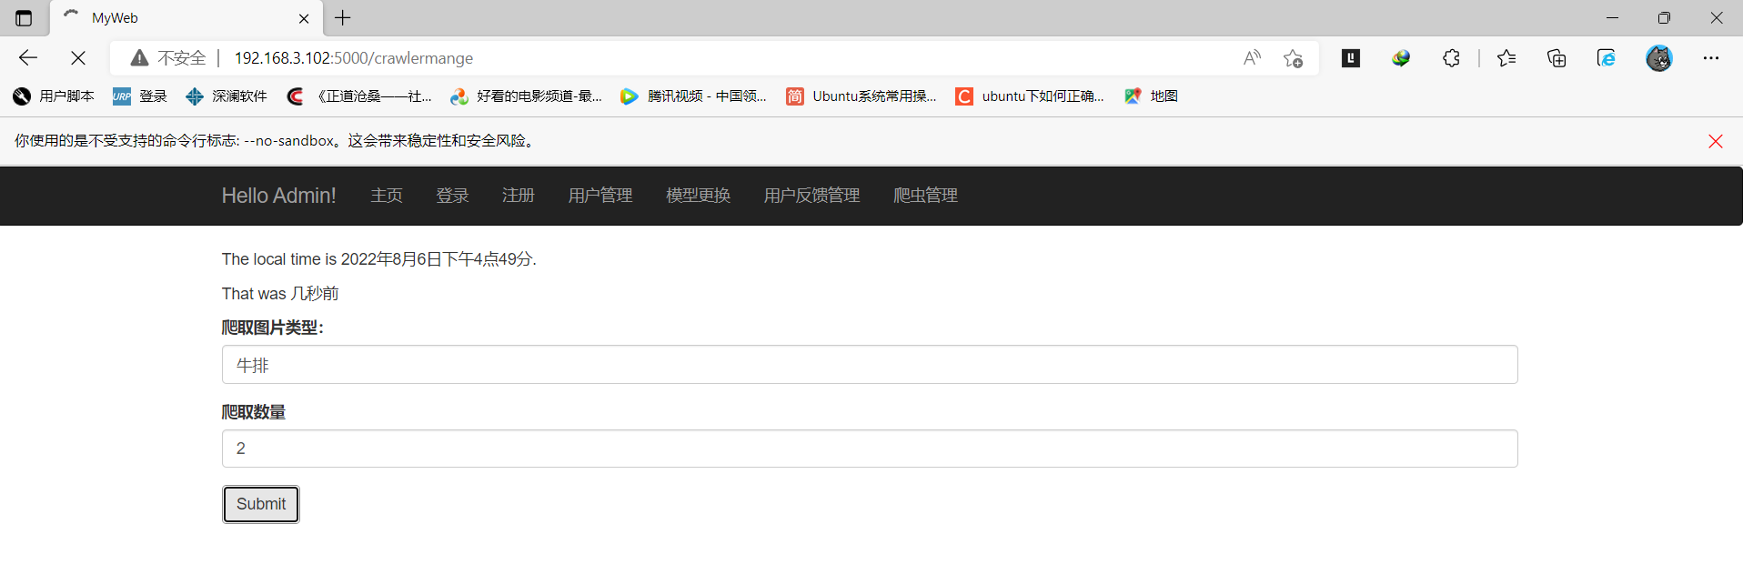

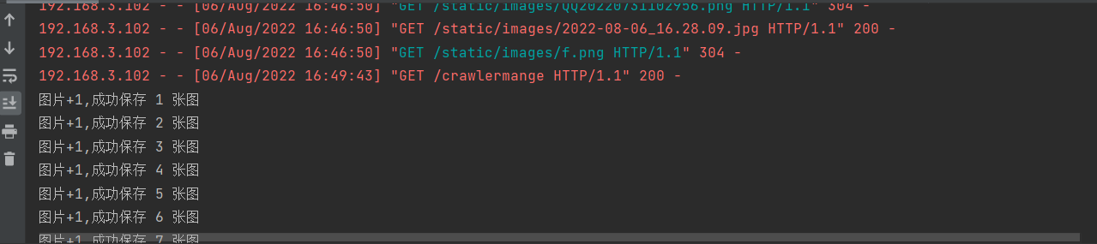

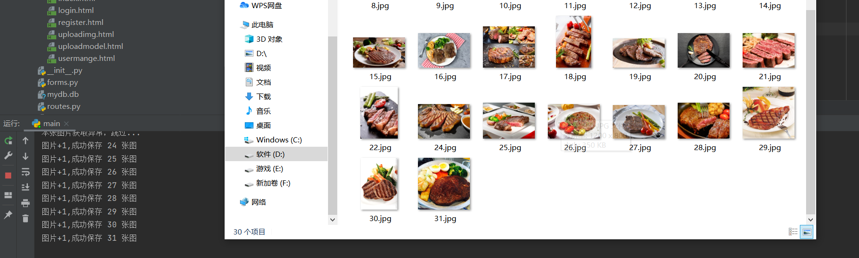

前端提交表单，后端的输出，以及爬取的图片展示。

详细写明项目功能实现描述、核心代码及实现结果等；

并对调试好的程序，从执行程序弹出界面开始，每一步操作截一个图，并附加说明（图片格式为JPG格式）。

**5 系统测试**（小三黑体，居中）

*(课程目标支撑3 ; 毕业要求支撑9.2)*

测试使用黑盒测试，通过对功能能否正确实现进行测试，在测试过程中发现以下问题：

1.使用表单类进行图片上传，无法保存获取到的数据。修正方法：重新审阅代码发现，后端获取的form文件元素不对，重新进行约定。

2.图片上传从快速表单更改成自定义表单时，无法上传。修正方法：原因是没有写全自定义表单代码，进行补全后正常。

3.用手机测试拍照上传时，显示拒绝链接。修正方法：原因是form里的action使用了localhost，而从手机访问的话没有localhost的信息，找不到指定地址。

4.用户反馈记录中的图片无法显示。修正方法：原因是使用数据库存储二进制文件类型的图片，重新显示需要解码，最终没有找到有效的解决办法，更换了存储思路，在数据库中只存储前端可直接显示的路由路径。

最终全部实现了预期结果，结果展示请看上一部分的实现效果。

详细写明测试方法、测试描述（bug与修正方法等）、预期结果等；

**6 前沿分析**（小三黑体，居中）

*(课程目标支撑6 ; 毕业要求支撑12.2)*

目前人工智能技术面临的发展趋势可以概括为以下几个方面：

第一是深度学习技术正从语音、文字、视觉等单模态向学习多模态智能学习发展。未来甚至可以对嗅觉、味觉、心理学等难以量化的信号进行融合，实现多个模态的联合分析，将推进深度学习从感知智能升级为认知智能，在更多场景、更多业务上辅助人类工作。

第二个趋势，人机交互更加注重情感体验。通过计算科学与心理科学、认知科学的结合，情感机器人将具有识别、理解和表达喜怒哀乐的能力，识别用户的需求以及环境信息的变化，理解人的情感意图，做出适当反应。这种情感反馈信息在优化推荐、广告定制、智能决策等领域将发挥重要作用。

第三个趋势，未来AI将呈现多平台多系统协同态势，以实现更为广泛的赋能。

最后一个趋势是AI与其他数字技术将会有更广泛的融合、碰撞，带来无限想象空间。首先是AI与量子计算的结合，量子计算能够极大地提高生成、存储和分析大量数据的效率，增强机器学习的能力。其次是将人工智能融入VR/AR应用，能够更精准地识别目标舞台，提高视觉、行为形态和感知上的真实性。第三，人工智能与区块链结合，以去中心化的方式，对大量数据进行组织和维护，使更高规模、更高质量、可控制权限、可审计的全球去中心化人工智能数据标注平台成为可能。最后，AI与5G融合的前景也非常广阔，5G提供了强大、可靠的连接，能最大限度地提高AI在设备上的智能和响应能力，灵活适应智慧城市、智能制造、医疗、交通等多领域的需求。

我们的实训内容正是第一个方面的最基础实现，人工智能的发展非常迅猛，许多产品已经开始正式进行平民级使用。自动驾驶等存在于想象中的，小时候的作文中的功能，已经可以被人使用。技术的迅猛发展离不开背后辛勤的设计优化创新突破，在答辩时看到负责训练模型的两位同学准备的内容，从内容中可以看出他们付出了多少努力与汗水才取得了这么好的成果。

详细写实训过程的心得